Caso de Uso Pesquisar Banco
[Each use case in the project has a unique identifier. Typically this reference is held in a database and used to cross-reference the use case against other requirements, such as those that might arise out of test plan.]
[The name is an active verb phrase, the goal of the primary actor, and something that the system can deliver to the primary actor.
e.g. Purchase Item, Withdraw Cash, Transfer Funds, Maintain Curve Definition…]

Versão | Autor | Data | Descrição
 |  | 02 setembro 2008

Escopo
O caso de uso Pesquisar Banco compreende as ações de pesquisa e exclusão de dados sobre o banco.

[Describe the perceived scope of the use case. The full scope of a use case is rarely understood at the outset. However, this information is crucial to the project team’s understanding of what should be achieved by the use case. Therefore always state the perceived scope as soon as work begins. It is most likely that this early statement will need to be updated as work progresses.]

Descrição
Este processo possibilita ao usuário a opção de pesquisar ou excluir banco selecionado em uma lista. O usuário poderá também ir para a tela de inclusão e alteração de um banco.

Precondições
Este caso de uso pode iniciar somente se as seguintes precondições forem atendidas:
- O sistema deve estar disponível para acesso;
- O usuário deve ter acesso à tela Pesquisar Banco;
- O usuário ter clicado na opção Cadastro e selecionado a opção Banco;

Pós-condição de Sucesso
Após o término normal deste caso de uso o sistema deve disponibilizar uma lista dos bancos que estiverem cadastrados no sistema e estar disponivel para fazer consulta.

Pós-condição de Fracasso
Para o término anormal deste caso de uso, o sistema deve considerar todas as possíveis falhas, e correspondentes ações, abaixo:
F1: Falha no sistema:
Gravar as informações sobre a transação na log. Pegar a data e hora do sistema operacional.

Ator Primário
Usuário

Fluxo de Eventos Principal
- O sistema apresenta a tela de pesquisa de Banco (DV1);
- O sistema habilita os botões "Novo" , "Pesquisar" (R1);
- O usuário preenche os campos da tela Pesquisa de Banco (R2);
- O usuário clica no botão "Pesquisar"(A1), (A2), (A3), (A4);
- O sistema habilita o botão "Excluir" (R1);
- O sistema pesquisa os bancos cadastrados (R3);
- O sistema retorna os bancos encontrados em uma lista (E1);
- O caso de uso é finalizado.

Fluxo de Eventos Alternativo
- O botão de "Excluir" é clicado:
  - O sistema apresenta a mensagem "Tem certeza que deseja excluir o item selecinado?" (E2), (R4);
  - O usuário confirma a operação (A5);
  - O sistema exclui o dado;
  - O sistema registra a ação na log de alteração (R5);
  - O sistema atualiza o grid;
  - O sistema apresenta amensagem: "Item excludo com sucesso!";
  - O caso de uso é finalizado.

- O botão "Novo" é clicado:
  - O sistema chama o caso de uso Cadastrar Banco (R6 );
  - caso de uso é finalizado.

- Alteração de um item:
  - O usuário clica duas vezes sobre o item (R7);
  - O sistema chama o caso de uso Cadastrar Banco (R8 );
  - O caso de uso é finalizado.

- Seleção de um item para devolução de dados:
  - O usuário cklica duas vezes sobre um item (R7);
  - O sistema retorna dados para a origem (R9), (R10);
  - O caso de uso é finalizado.

- O usuário não confirma a operação:
  - Retorna ao fluxo principal.

Fluxo de Eventos de Exceção
- Nenhum item é encontrado:
- O sistema apresenta a mensagem: "Não existem dados para visualização!";
- Retorna ao fluxo principal.

- Nenhum item selecionado no grid:
- O sistema apresenta a mensagem: "Selecione um item na lista!"
- Retorna ao fluxo principal.

Informações Relacionadas

Regras de Negócio
- O sistema deve habilitar apenas o botão (ou os botões) que o usuário tiver permissão para utilizá-lo (s);
- O usuário pode deixar os campos em branco;
- O sistema deve pesquisar os itens mesmo que os campos não sejam preenchidos;
- O usuário deve ter feito previamente a pesquisa e selecionado um item;
- O sistema deve gravar as informações sobre a ação do usuário na tabela "Auditoria";
- O sistema não deve passar parâmetro para seja possível identificar que os campos do caso de uso chamado devem estar vazios;
- O usuário deve ter feito uma pesquisa anteriormente;
- O sistema deve passar a chave como parâmetro para que seja possível localizar o item a ser alterado;
- O sistema deve retornar os dados para a origem somente se o parâmetro de retorno recebido estiver com algum valor (não nulo);
- O sistema deve retornar os dados para a origem que foi identificada no parâmetro de retorno recebido.

Visão de Dados
DV1 - Tela Pesquisar Banco
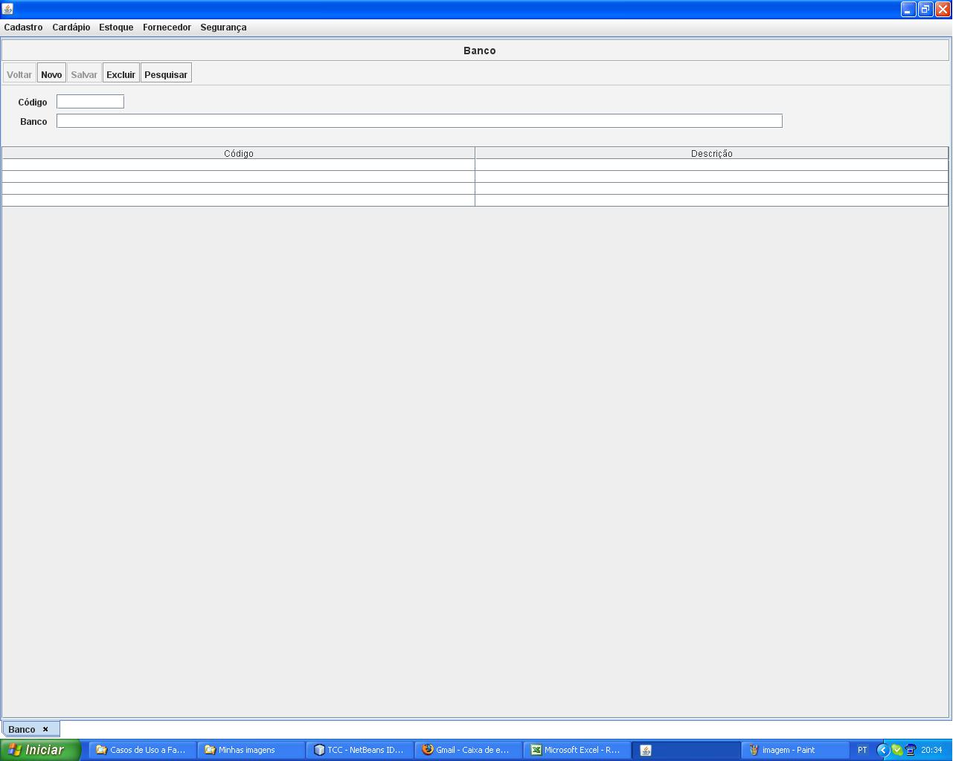

Cenários

Campos e Validação

Segurança x Botões
- O usuário que não tem a cesso ao botão "Excluir" faz uma pesquisa. É esperado que o sistema deixe o botão "Excluir" dasabilitado..
- O usuário que não tem acesso ao botão "Novo" faz uma pesquisa. É esperado que o sistema deixe o botão "Novo" desabilitado.
- O usuário que não tem acesso ao botão "Pesquisar". É esperado que o sistema deixe o botão "Pesquisar" desabilitado.
- O usuário tem acesso atodos os botões presentes na tela e faz uma pesquisa. É esperado que o sistema habilite os botões "Pesquisar", "Excluir" e "Novo".
- O usuário tem acesso aos botões "Pesquisar", "Excluir" e "Novo", e seleciona a opção Banco no menu Cadastro. É esperado que o sistema deixe o botão "Excluir" desabilitado e os botões "Novo" e "Pesquisar" habilitados.

Funcionalidades OK
- O usuário preenche um ou mais campos, sendo que existem registros cadastrados com esses dados. É esperado que o sistema encontre os registros e os apresente no grid.
- O usuário não preenche nenhum campo e existem usuários cadastrados. É esperado que o sistema encontre todos os registros e os apresente no grid.
- Após fazer uma pesquisa, o usuário seleciona um item do grid, clica em excluir e confirma a operação. É esperado que o sistema exclua o item da base de dados, grave as informações dessa ação na log e atualize o grid.
- O usuário clica no botão "novo" em qualquer momento da execução do sistema. É esperado que o sistema excute o caso de uso Cadastrar Banco sem passar nenhum parâmetro.
- Após fazer uma pesquisa, o usuário clica duas vezes sobre um item qualquer do grid. É esperado que o sistema execute o caso de uso Cadastrar Banco passando a chave primária do Banco como parâmetro.

Confirmação Negativa
- Após realizar uma pesquisa, o usuário seleciona um item do grid, clica em excluir e não confirma a operação. É esperado que o sistema não faça nenhuma alteração de dados.

Mensagens de Alerta
- Após realizar uma pesquisa, o usuário não seleciona nenhum item do grid, o usuário clica no botão "Excluir". ´E esperado que o sistema apresente uma mensagem informando que o usuário deve selecionar um item do grid.
- Não existe nenhum banco cadastrado no sistema com os parâmetros informados. É esperado que o sistema faça uma pesquisa, retorne o grid, em branco e apresente uma mensagem de alerta ao usuário.

Outros Cenários

Diagrama de Caso de Uso
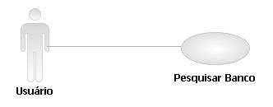

Pendências
Essa tela é apenas para modelo. Deve ser colocada uma tela igual, mas com a definição final.

...

